ГБОУ СО «Екатеринбургская школа-интернат «Эверест»,
реализующая адаптированные основные общеобразовательные программы»
РЕГИОНАЛЬНЫЙ РЕСУРСНЫЙ ЦЕНТР
ПО ОРГАНИЗАЦИИ КОМПЛЕКСНОГО СОПРОВОЖДЕНИЯ
ДЕТЕЙ С НАРУШЕНИЯМИ ОПОРНО-ДВИГАТЕЛЬНОГО-АППАРАТА

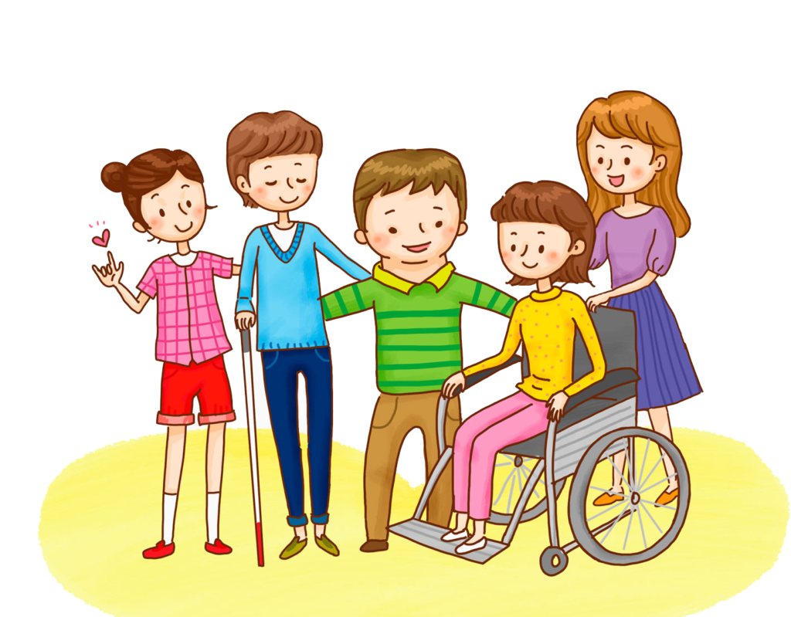

Алгоритм работы
образовательного учреждения
при поступлении обучающегося
с нарушениями опорно-двигательного аппарата
в условиях инклюзивного образования

Екатеринбург
2020

Введение

Особенности детей с нарушениями опорно-двигательного аппарата
Понятие «нарушения опорно-двигательного аппарата» (НОДА) носит собирательный характер и включает в себя разнообразие двигательных расстройств у ребенка.
Обычно выделяют следующие виды патологии опорно-двигательного аппарата:
1. Заболевания нервной системы:
- детский церебральный паралич;
- полиомиелит.
2. Врожденная патология опорно-двигательного аппарата:
- врожденный вывих бедра;
- кривошея;
- косолапость и другие деформации стоп;
- аномалии развития позвоночника (сколиоз);
- недоразвитие и дефекты конечностей;
- аномалии развития пальцев кисти;
- артрогрипоз (врожденное уродство).
3. Приобретенные заболевания и повреждения опорно-двигательного аппарата:
- травматические повреждения спинного мозга, головного мозга и конечностей;
- полиартрит;
- заболевания скелета (туберкулез, опухоли костей, остеомиелит);
- системные заболевания скелета (хондродистрофия, рахит).
Разнообразие двигательных нарушений обусловлено действием ряда факторов:
- патологией тонуса мышц (по типу спастичности, ригидности, гипотонии, дистонии);
- ограничением или невозможностью произвольных движений (парезы и параличи);
- наличием насильственных движений (гиперкинезов, тремора);
- нарушением равновесия, координации и ощущения движений.
Двигательные нарушения у детей с ДЦП имеют разную степень выраженности: от тяжелой, когда ребенок не может ходить и манипулировать предметами, до легкой, при которой ребенок ходит и обслуживает себя самостоятельно.

Алгоритм работы образовательного учреждения
Решение об инклюзивном обучении ребенка с НОДА
Решение об инклюзивном обучении ребенка с нарушениями опорно-двигательного аппарата принимается родителями (законными представителями) и согласуется со специалистами территориальной психолого-медико-педагогической комиссии (ПМПК) для определения варианта адаптированной основной общеобразовательной программы (АООП) и специальных образовательных условий для ребенка с НОДА.
Прием в общеобразовательные учреждения осуществляется на основании заявления родителя (законного представителя) и Заключения территориальной ПМПК.

ШАГ 1. Первая встреча с родителями (законными представителями) ребенка
Первая встреча с родителями (законными представителями) обучающегося с НОДА обычно проходит в момент подачи родителем Заявления о зачислении ребенка в образовательную организацию.
ВАЖНО!!! Постарайтесь с родителями (законными представителями) сразу настроиться на взаимодействие. В этом поможет Ваш доброжелательный настрой и грамотно заданные вопросы. Корректно уточните, почему родители (законные представители) выбрали именно ваше образовательное учреждение; уточните как планируют добираться до образовательного учреждения (в случае ребенка с НОДА - это важно), насколько, по их мнению, дорога будет утомительна для ребенка; уточните, был ли опыт ребенка в образовательной организации (детский сад, школа и т.п.); уточните, есть ли у ребенка опыт дополнительного образования (в какой организации, в какой форме и т.п.). Заверьте родителей, что искренне рады, что они выбрали ваше образовательное учреждение, однако уточните, что у вашего учреждения нет (или есть) опыта работы с такой категорией детей. Уточните, кто из родителей готов сопровождать ребенка в качестве технического ассистента (обычно тревожность родителей бывает в помощь образовательной организации и не возникнет необходимости решать вопрос об ассистенте для ребенка - ведь ребенку с нарушениями опорно-двигательного аппарата практически всегда требуется помощь в самообслуживании (помощь при раздевании-одевании, при приеме пищи, при передвижениях, при посещении туалета и т.п.)).

ШАГ 2. Получение информации о ребенке с НОДА из пакета документов
Изучаем внимательно документы ребенка:
- Заключение ПМПК - может быть рекомендована АООП НОО по ФГОС НОО ОВЗ: варианты 6.1, 6.2, 6.3, 6.4; АООП ООО обучающихся с НОДА по ФГОС ООО: варианты 6.1 или 6.2; АООП обучающихся с УО (интеллектуальными нарушениями) и НОДА по ФГОС УО: вариант 1 или вариант 2. В Заключении ПМПК и прописаны специальные условия организации обучения: коррекционно-развивающая работа с педагогом-психологом, учителем-логопедом, учителем-дефектологом, необходимость сопровождения тьютером и (или) ассистентом.
- Индивидуальную программу реабилитации и абилитации ребенка-инвалида (ИПРА ФГУ медико-социальной экспертизы) - особое внимание обращаем на раздел "Мероприятия психолого-педагогической реабилитации".
- Медицинскую карту ребенка - уточните правильный диагноз заболевания ребенка с НОДА и уточните все сопутствующие заболевания (так, например, диагноз ДЦП бывает разных форм и уточнение позволит Вам определить особенности, может быть сопутствующее нарушение зрения и (или) слуха и т.д.). Обратите особое внимание на рекомендации врачей специалистов: ортопеда, невролога, психиатра и т.д.
- Дополнительные документы, которые предоставят родители - это рекомендации и (или) заключения специалистов, с которыми ребенок занимался ранее (например, логопедическое заключение или психолого-педагогическая характеристика и т.п.).

ШАГ 3. ВНИМАНИЕ!!! На этом шаге мы предлагаем обратиться в Региональный ресурсный центр по комплексному сопровождению детей с нарушениями опорно-двигательного аппарата на территории Свердловской области:
г. Екатеринбург, ул. Цвиллинга, 14 - ГБОУ СО "Екатеринбургская школа-интернат "Эверест", РРЦ НОДА, или по тел. +7 (967) 631-89-51
Специалисты РРЦ НОДА помогут образовательной организации на условиях безвозмездного Договора о сотрудничестве. Сотрудничество включает в себя различные формы взаимодействия: консультирование специалистов образовательного учреждения (администрации, учителей, педагогов-психологов, учителей-логопедов, учителей-дефектологов и т.п.), диагностика ребенка специалистами РРЦ НОДА с рекомендациями для образовательного учреждения, сопровождение образовательной организации в вопросах разработки документации (в том числе АООП или СИПР, индивидуального учебного плана и т.д.), сопровождение специалистов образовательной организации (стажировки в ГБОУ СО "Екатеринбургская школа-интернат "Эверест", методические круглые столы и т.п.).

ШАГ 4. Диагностика ребенка с НОДА специалистами образовательного учреждения
Диагностика обучающегося с НОДА специалистами образовательной организации - это достаточно трудоемкий и сложный процесс. Вся диагностика должна проводиться с целью выявления особенностей, ограничений им возможностей ребенка с НОДА. Мы предлагаем за основу диагностических процедур взять материалы Левченко И.Ю., Абкович А.Я. Диагностика особенностей развития обучающихся с нарушениями опорно-двигательного аппарата для построения индивидуальной образовательной траектории. Методическое пособие./ Левченко И.Ю., Абкович А.Я. – М.: Парадигма, 2019. – 28 с.
Диагностика готовности к освоению школьных предметов проводится учителем-предметником с уточнением затруднений ребенка в различных видах организационно-учебной работы (для начальной школы учителем начальной школы).
ВНИМАНИЕ!!! Обычно диагностика ребенка с нарушениями опорно-двигательного аппарата проводится в присутствии родителя (законного представителя), что позволяет снизить тревожность ребенка и оценить необходимость ассистивной помощи.

ШАГ 5. Выработка рекомендаций для организации образовательного процесса
Школьный психолого-педагогический консилиум на основании документов ребенка, диагностики специалистов с учетом рекомендаций в Заключении ПМПК, рекомендаций медицинских специалистов определяют особенности учебного плана для обучающегося с НОДА, направления и специфику необходимой коррекционно-развивающей работы, рекомендации по организации продолжительности учебных занятий, необходимой периодичности (например, при обучении на дому) и прочее. Определяется особенности организации ортопедического режима во время образовательной работы и на учебных занятиях (уроках), необходимость внесения корректив в деятельность учителей.

ШАГ 6. Уточняющая беседа с родителями (законными представителями) ребенка с НОДА
Данную встречу с родителями мы рекомендуем организовать представителю администрации, ответственному за образовательную работу (в присутствии классного руководителя).
Эта встреча носит уточняющий и согласовательный характер. Со стороны образовательного учреждения уточняются ожидания родителей от работы образовательного учреждения, разъясняется родителю форма организации образовательного процесса и особенности коррекционно-развивающей работы. Уточняется, получает ли ребенок помощь в коррекционно-развивающей работе в сторонних организациях (учреждениях дополнительного образования, частных образовательных центрах и т.п.), при наличии коррекционно-развивающей работы необходима встреча (телефонный разговор, письменное заключение или др.) об особенностях работы, используемых методиках и предполагаемых результатах работы для согласования.

ШАГ 7. Разработка адаптированной основной общеобразовательной программы
Образовательное учреждение самостоятельно разрабатывает адаптированную основную общеобразовательную программу (АООП) на основании рекомендованной Заключением ПМПК варианта программы на уровень образования. по каждому учебному предмету АООП разрабатывается рабочая программа, при рекомендации ребенку варианта 6.4 АООП НОО ОВЗ - разрабатывается Специальная индивидуальная программа развития (СИПР).
По АООП составляется учебный план и расписание, с которым под подпись знакомят родителя. При составлении расписания учитывайте, что ребенок, имеющий статус инвалида, имеет право на дополнительный день отдыха в неделю, и его расписание ОБЯЗАТЕЛЬНО не превышает 5 учебных дней и определяется первой сменой (Санитарные правила СП 2.4. 3648).

ШАГ 8. Организация образовательной работы.
При организации образовательной работы важно соблюдать расписание занятий, ортопедический режим во время урока (контроль за сохранением правильной комфортной позы ребенка (положение за столом), перерыв на динамическую паузы с обязательным изменением положения и возможной двигательной нагрузкой в середине урока, возможность использования ортезов/ корсетов во время учебной деятельности и т.п.).
Подбор дидактического материала и методических пособий должен учитывать особенности ребенка.
ВНИМАНИЕ!!! При значительных поражениях рук (спастические формы, ограничение движений и .д.) объем выполняемой письменной работы снижается для ребенка с НОДА на 30 %. Это обязательно должно быть отражено в АООП (например в разделе "Оценка результатов освоения программы") или в рабочих программах педагогов.
Все педагогические работники, задействованные в реализации АООП должны иметь повышение квалификации по вопросам специфики образования обучающихся с НОДА.

ШАГ 9. Программа коррекционно-развивающей работы
Для обучающихся с НОДА разрабатывается программа коррекционно-развивающей работы (на уровень образования или на учебный год). В Программе коррекционно-развивающей работы учитываем рекомендации, указанные в Заключении ПМПК: организация коррекционно-развивающих занятий с учителем-логопедом, педагогом-психологом, учителем-дефектологом. реализация коррекционно-развивающей работы в учебном плане определяется как внеурочная деятельность и составляет не менее 5 часов в неделю. Соответственно в расписании может быть и во второй половине дня.

ШАГ 10. Внеурочная деятельность
Согласно учебного плана обучающийся с НОДА включается во внеурочную деятельность. Однако, программы внеурочной деятельности адаптируются под специфику заболевания (адаптированная программа внеурочной деятельности).

УСПЕХОВ ВАМ И ВАШИМ УЧЕНИКАМ!

